Входная проверочная работа (демонстрационный вариант)
Класс 5
Предмет: география, биология
Рассмотрите карту мира.

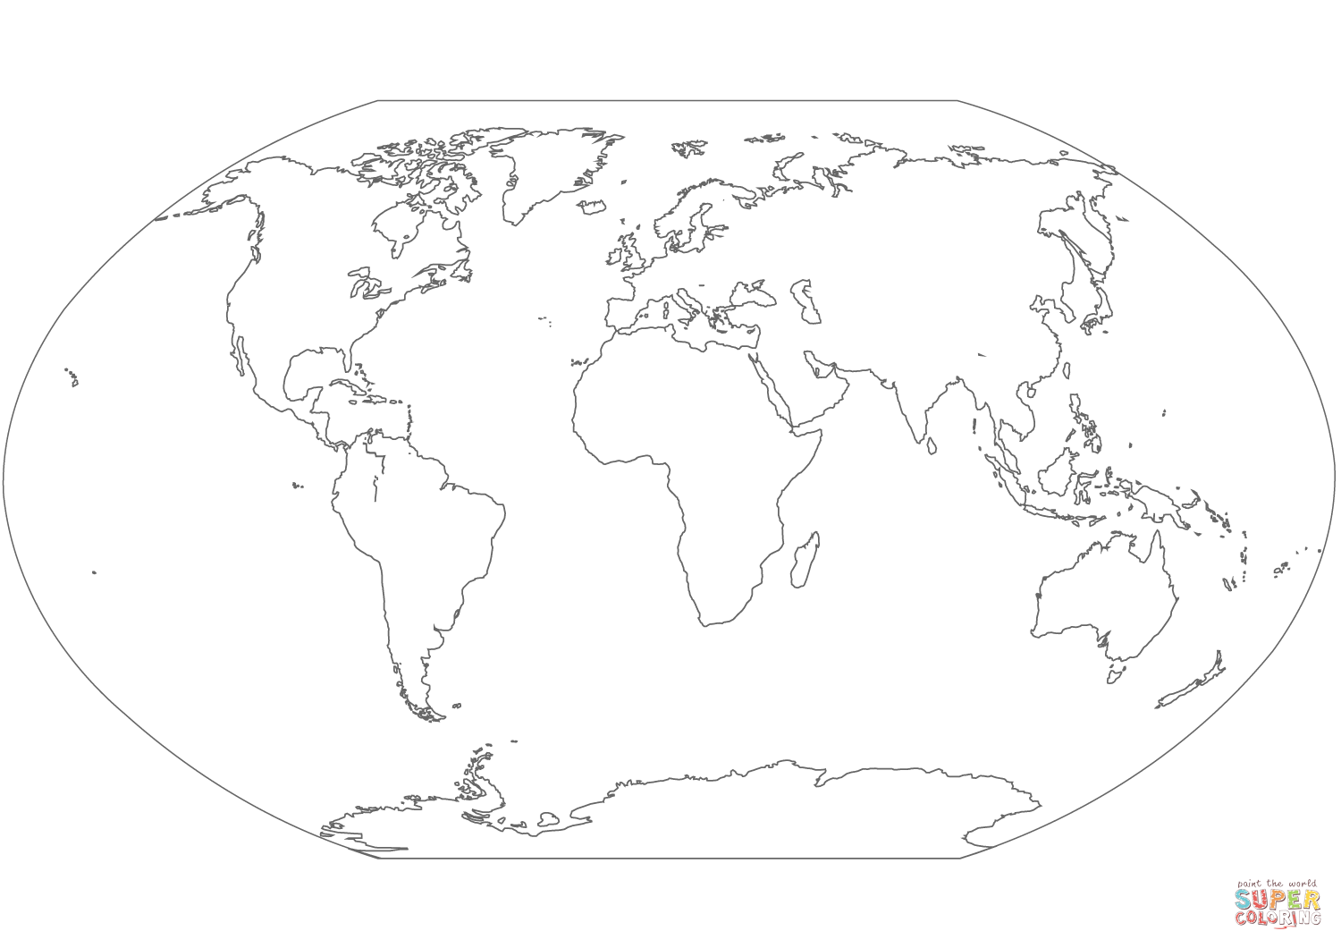
Задание 1. Отметьте цифрами на карте географические объекты из списка:
- Северная Америка
- о.Мадагаскар
- Австралия
- Индийский океан
- о.Гренландия
- Средиземное море
- Северный Ледовитый океан
- полуостров Индостан
- Балтийское море
- Аравийский полуостров

Задание 2.Отметьте по краям карты географические направления:
Северное
Юго-западное

3. Календарь погоды
Внимательно изучите прогноз погоды на трое суток.
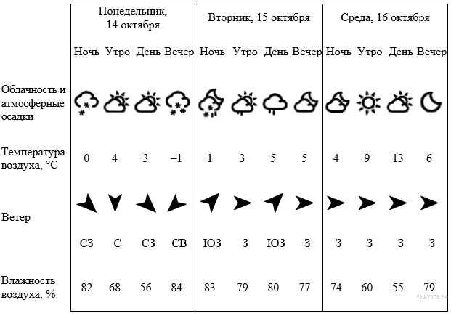
Самостоятельно составь верные утверждения, к предложенному прогнозу погоды ответив на вопросы:
Что будет происходить с погодой с понедельника по среду?
Как изменяются основные показатели погоды?

Облачность ________________________________________________________________
_______________________________________________________________________________________________________________________________________________________________________________________________________________________________________
Температура воздуха_______________________________________________________
_______________________________________________________________________________________________________________________________________________________________________________________________________________________________________
Ветер____ ________________________________________________________________
_______________________________________________________________________________________________________________________________________________________________________________________________________________________________________
Влажность воздуха_________________________________________________________
_______________________________________________________________________________________________________________________________________________________________________________________________________________________________________

4. Природа Земли.
Заполни ячейки таблицы, названиями организмов, которых можно встретить в естественной среде обитания (не в зоопарке и не в ботаническом саду), из приведенного ниже списка: ягель, морошка, коала, кедр, тюльпан, зебра, кенгуру, ковыль, утконос, пингвин, страус, белый медведь, панда, бегемот, сосна

Природная зона | Растения
ТУНДРА

ТАЙГА

СТЕПЬ

Материк | Животные
АФРИКА

АВСТРАЛИЯ

АНТАРКТИДА

ЕВРАЗИЯ

5. Человек.

Рассмотри изображение человека. Покажи стрелками и подпиши плечо, лёгкое и бедро человека так, как показано на примере.

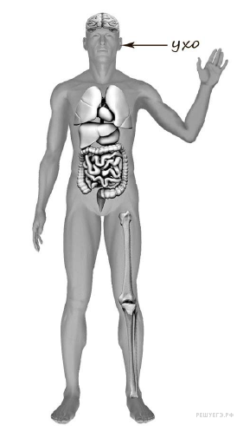

6. Эксперимент.
Учащиеся проводили опыты: они хотели выяснить, как влияет вода на скорость роста и жизнедеятельность растений. Школьники поставили рядом на подоконник два горшка, в каждом из которых пророс побег нарцисса. В одном горшке ребята поливали цветок каждый день, во втором — один раз в неделю.
Сравни условия проведения эксперимента в двух горшках. Подчеркни в каждой строке слово, которое верно отражает эти условия.
Освещенность нарциссов в двух горшках: одинаковая/различная
Регулярность полива в двух горшках: одинаковая/различная

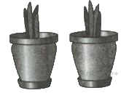
Освещенность | Регулярность

7. Моя страна.

Ответь на вопросы о своей стране. Запишите их в таблицу.

Вопрос | Ответ
1.Как называется твоя страна?
2.Назови столицу своей страны?
3. Какие крупные города, кроме столицы, есть в твоей стране?

4. На каком материке находится твоя страна?

5. Какие океаны, моря омывают берега твоей страны?

6. Какие горы есть в твоей стране?

7. Какие достопримечательности можно посмотреть в твоей стране?

8. Назови имена выдающихся людей твоей страны, чем они знамениты?

9. В каком городе ты живешь?
10.Напиши свой домашний адрес.

Система оценивания проверочной работы

Задание 1. Правильное указание на карте 1 географического объекта из списка оценивается в 1 балл. Максимальное количество баллов за задание – 10 баллов.

Задание 2. Правильное указание на карте 1 географического направления из списка оценивается в 2 балла. Максимальное количество баллов за задание – 4 балла.

Задание 3.
Критерий 1. Правильно определено изменение показателя погоды в динамике ОТ значения в начале периода ДО значения в конце периода. Сделан вывод. Оценивается в 3 балла по каждому из показателей.
Критерий 2. Правильно определено изменение показателя погоды в динамике ОТ значения в начале периода ДО значения в конце периода. Вывод не сделан или сделан неправильно. Оценивается в 2 балла по каждому из показателей.
Критерий 3. Приведены рассуждения общего характера, не содержащие сведений о погодном явлении. Оценивается в 0 баллов.
Максимальное количество баллов - 12 баллов.

Задание 4. Правильное распределение в таблицах 1 представителя животного и растительного мира из списка оценивается в 1 балл. Максимальное количество баллов за задание – 15 баллов.

Задание 5. Верно подписаны 3 части тела из списка оценивается в 2 балл. Верно подписаны 1-2 части тела из списка оценивается в 1 балл Максимальное количество баллов за задание – 3 балла.

Задание 6.
Критерий 1. Правильно сделанный вывод о двух условиях опыта оценивается в 2 балла.
Критерий 2. Правильно сделанный вывод об одном условии опыта оценивается в 0 баллов.
Максимальное количество баллов – 2 балла.

Задание 7. Каждый правильный ответ оценивается в 1 балл.
На вопросы 1, 2, 4, 8, 9, 10 может быть дан только 1 ответ
На вопросы 3, 5, 6, 7 принимаются к оцениванию до 3 ответов, объекты находящиеся НЕ на территории нашей страны исключают из оценивания объекты находящиеся на территории нашей страны, например «Уральские горы, Гималаи, Кавказ, Алтай, Альпы» - 1 балл
Максимальное количество баллов – 18 баллов

Система оценивания выполнения проверочной работы
Максимальный балл за выполнение работы – 64 балла.
Отметка по пятибальной шкале | «2» | «3» | «4» | «5»
Первичные баллы | 0-26 | 27-38 | 39-51 | 52-64

Примерные ответы
Входная проверочная работа (демонстрационный вариант)
Класс 5
Предмет: география, биология
Рассмотрите карту мира.

Задание 1. Отметьте цифрами на карте географические объекты из списка:
- Северная Америка
- о.Мадагаскар
- Австралия
- Индийский океан
- о.Гренландия
- Средиземное море
- Северный Ледовитый океан
- полуостров Индостан
- Балтийское море
- Аравийский полуостров

Задание 2.Отметьте по краям карты географические направления:
Северное
Юго-западное

3. Календарь погоды
Внимательно изучите прогноз погоды на трое суток.
Самостоятельно составь верные утверждения, к предложенному прогнозу погоды ответив на вопросы:
Что будет происходить с погодой с понедельника по среду?
Как изменяются основные показатели погоды?

Облачность В понедельник облачно и осадки в виде снега, во вторник вероятен дождь, в среду без осадков, утром ожидается солнечная погода. Погода улучшится

Температура воздуха Температуры воздуха с понедельника до среды будет повышаться с -1 вечером в понедельник до +6 вечером в среду

Ветер В понедельник ветер преимущественно северо-западный, во вторник юго-западный и западный, в среду ветер будет устойчивый западного направления. Смена ветра с северного на западный может принести потепление.
Влажность воздуха Будет медленно уменьшаться с 84% в понедельник до 79% в среду вечером, погода улучшится

4. Природа Земли.
Заполни ячейки таблицы, названиями организмов, которых можно встретить в естественной среде обитания (не в зоопарке и не в ботаническом саду), из приведенного ниже списка: ягель, морошка, коала, кедр, тюльпан, зебра, кенгуру, ковыль, утконос, пингвин, страус, белый медведь, панда, бегемот, сосна

Природная зона | Растения
ТУНДРА | ягель, морошка
ТАЙГА | кедр, сосна
СТЕПЬ | тюльпан, ковыль,

Материк | Животные
АФРИКА | зебра, страус, бегемот,
АВСТРАЛИЯ | коала, кенгуру, утконос,
АНТАРКТИДА | пингвин
ЕВРАЗИЯ | белый медведь, панда,

5. Человек.

Рассмотри изображение человека. Покажи стрелками и подпиши плечо, лёгкое и бедро человека так, как показано на примере.

6. Эксперимент.
Учащиеся проводили опыты: они хотели выяснить, как влияет вода на скорость роста и жизнедеятельность растений. Школьники поставили рядом на подоконник два горшка, в каждом из которых пророс побег нарцисса. В одном горшке ребята поливали цветок каждый день, во втором — один раз в неделю.
Сравни условия проведения эксперимента в двух горшках. Подчеркни в каждой строке слово, которое верно отражает эти условия.
Освещенность нарциссов в двух горшках: одинаковая/различная
Регулярность полива в двух горшках: одинаковая/различная

Освещенность | Регулярность

7. Моя страна.

Ответь на вопросы о своей стране. Запишите их в таблицу.

Вопрос | Ответ
1.Как называется твоя страна? | Российская Федерация (Россия)
2.Назови столицу своей страны? | Москва
3. Какие крупные города, кроме столицы, есть в твоей стране? | Казань, Новосибирск, Волгоград
4. На каком материке находится твоя страна? | Евразия
5. Какие океаны, моря омывают берега твоей страны? | Северный Ледовитый океан, Тихий океан, Балтийское море
6. Какие горы есть в твоей стране? | Уральские горы, Кавказ, Алтай
7. Какие достопримечательности можно посмотреть в твоей стране? | Московский Кремль, Петропавловская крепость, Русский музей
8. Назови имена выдающихся людей твоей страны, чем они знамениты? | Гагарин Ю.А. – первый космонавт
9. В каком городе ты живешь? | Санкт-Петербург
10.Напиши свой домашний адрес. | Город Улица Дом Квартира

